**LAPORAN**

**PRAKTIKUM PEMROGRAMAN VIRTUAL**

**INTRO GUI PROGRAMMING**

**Untuk Memenuhi Salah Satu Tugas**

**Mata Kuliah Praktikum Pemrograman Berorientasi Objek**

**Dosen Pengampu: Budianingsih, ST., MT.**



**Disusun Oleh:**

**Lindawati**

**3201916060**

**2B**

**PROGRAM STUDI D3 TEKNIK INFORMATIKA**

**JURUSAN TEKNIK ELEKTRO**

**POLITEKNIK NEGERI PONTIANAK 2020**

**KATA PENGANTAR**

Puji dan syukur saya panjatkan kepada Allah SWT atas rahmat dan karunia-nya sehingga Laporan Tugas Mandiri yang berjudul “Intro GUI Programming” dapat terselesaikan dengan baik. Laporan Tugas Mandiri ini merupakan salah satu tugas yang diberikan oleh dosen pengampu mata kuliah Praktikum Pemrograman visual 3 kepada mahasiswa Program Studi D3 Teknik Informatika Jurusan Teknik Elektro sebagai salah satu bagian dari komponen penilaian akademis.

Laporan Tugas Mandiri ini membahas terkait dengan AWT dan GUI sebagai salah satu bahasa Pemrograman Visual dan IDE NetBeans sebagai perangkat lunak pengembang aplikasi berorientasi objek. Demikian Laporan Tugas Mandiri ini saya buat, semoga bermanfaat.

Pontianak, 4 Oktober 2020

Penyusun,

(Lindawati)

1. Penjelasan sekilas tentang AWT

The Java Foundation Class (JFC), merupakan bagian penting dari Java SDK, yang termasuk dalam koleksi dari API dimana dapat mempermudah pengembangan aplikasi JAVA GUI JFC termasuk diantara 5 bagian utama dari API yaitu AWT dan Swing. Tiga bagian yang lainnya dari API adalah Java2D, Accessibility, dan Drag dan Drop. Semua itu membantu pengembangan dalam mendesain dan mengimplementasikan aplikasi visual yang lebih baik.

AWT dan Swing menyediakan komponen GUI yang dapat digunakan dalam membuat aplikasi Java dan applet. Komponen merupakan bagian GUI seperti buttons, menu, checkcoxes, text field, label dan lain-lain. Java API menyediakan banyak sekali komponen-komponen . Selain komponen build-in yang telah disediakan.

Dalam mengembangkan aplikasi GUI, komponen GUI seperti tombol atau textfield diletakkan didalam container.

1. Gambar hasil skrinsut.

contoh 1

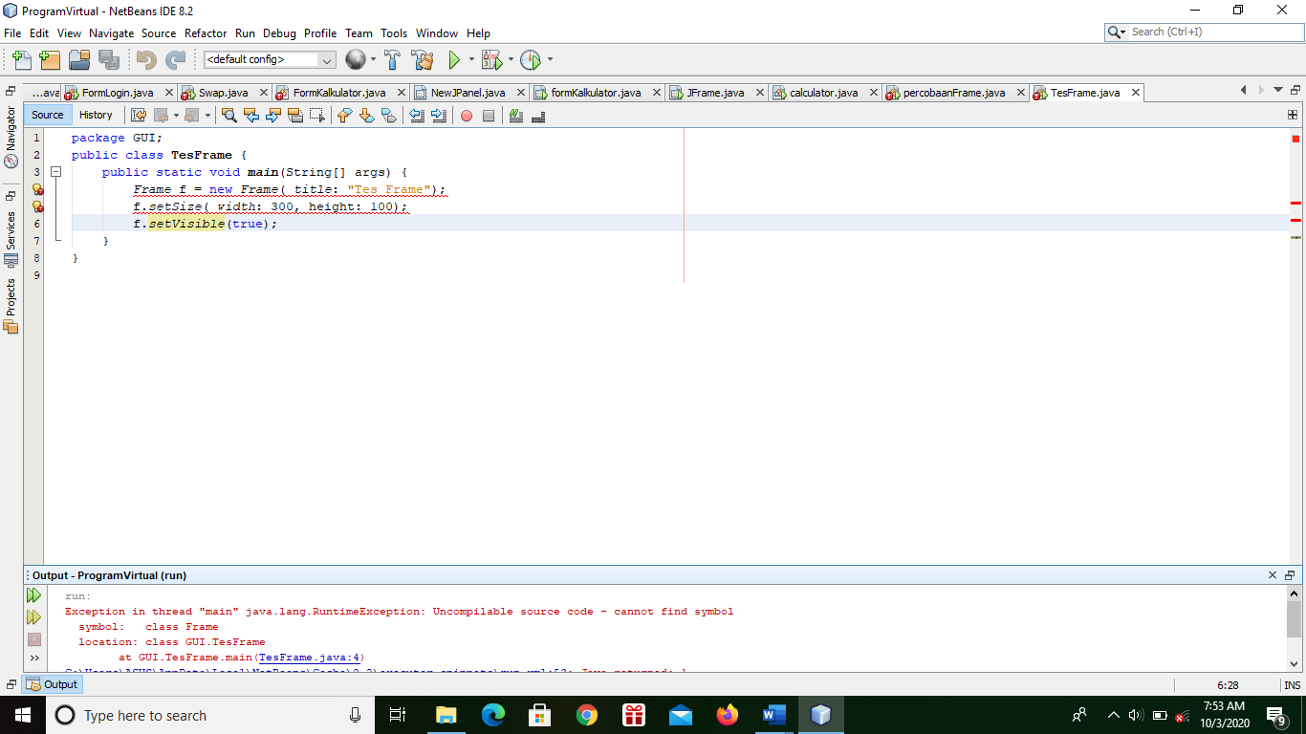

Frame turunan dari Container Class. Untuk mengatur ukuran window, menggunakan metode setSize (int width, int height).

Contoh 2

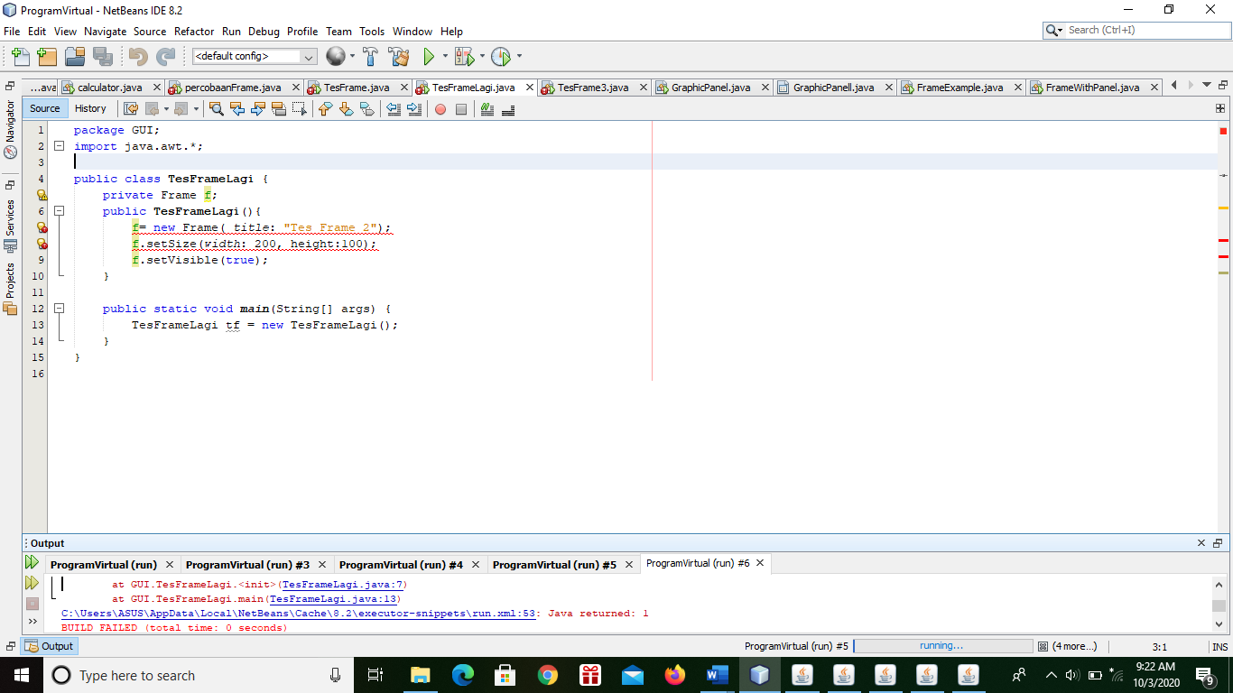

Objek Frame digunakan untuk mendasain dalam aplikasi GUI.

Default dari window adalah not visible atau tak tampak hingga mengatur visibility menjadi true.

Contoh 3

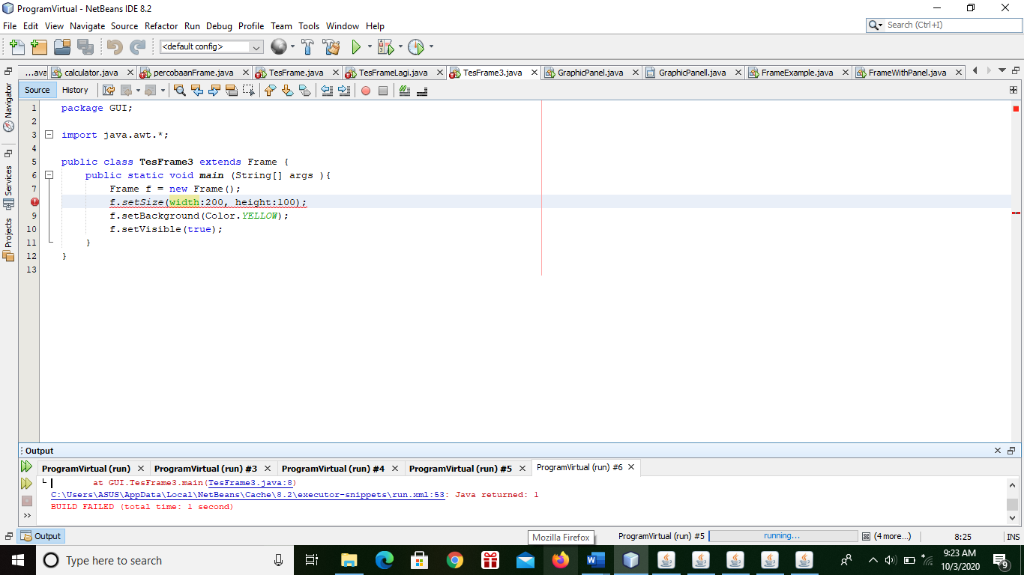

Untuk mengubah komponen ini dengan dengan width dan height sebagai parameter.

1. Percobaan 1 : Membuat grafik dengan AWT.

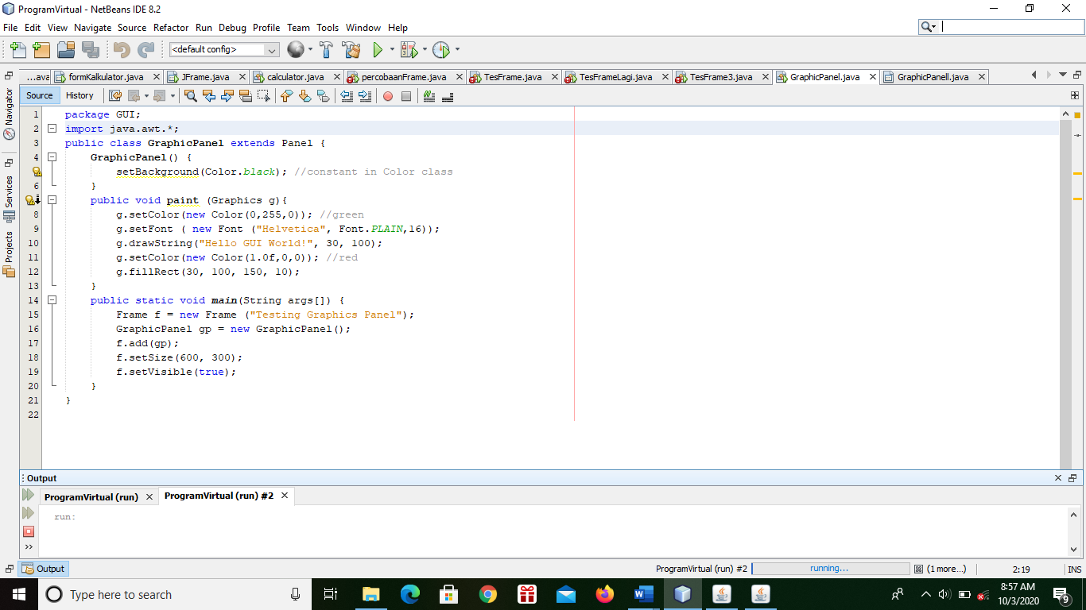

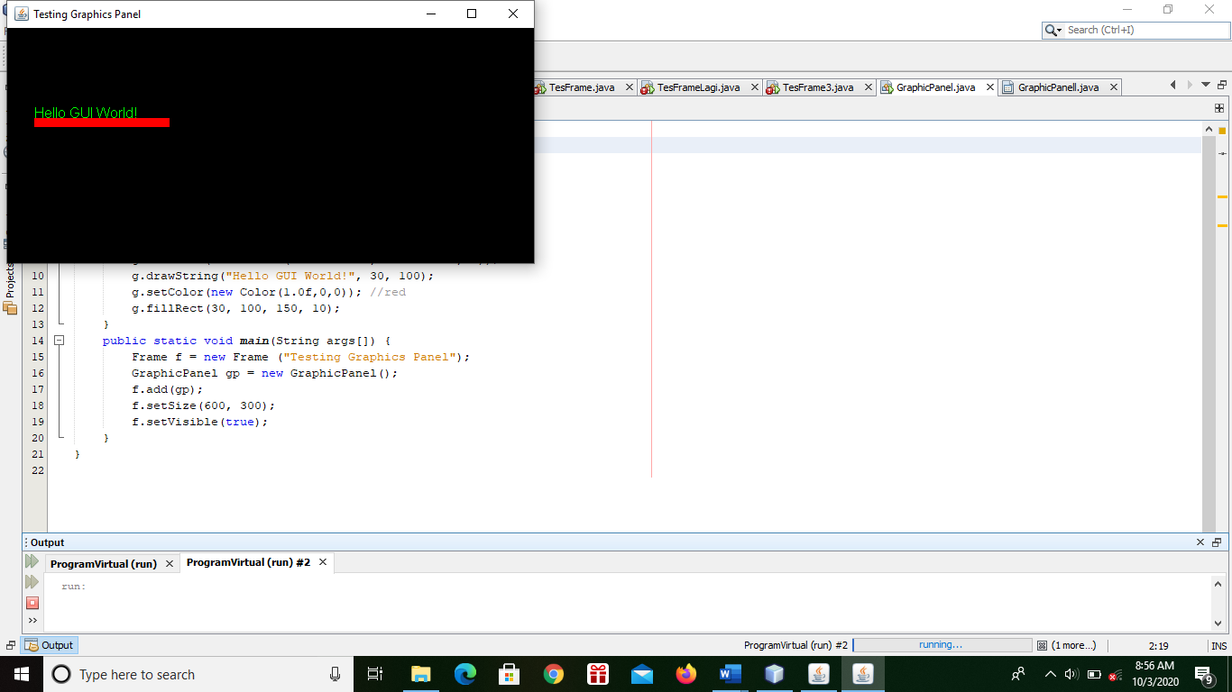

Metode grafik yang digunakan setColor() dan drawstring().

Dan untuk menampilkan output maka perlukan menggunakan import java.awt.*; jika tidak di gunakan maka hasil akan error.

Percobaan 2: Membuat sebuah frame.

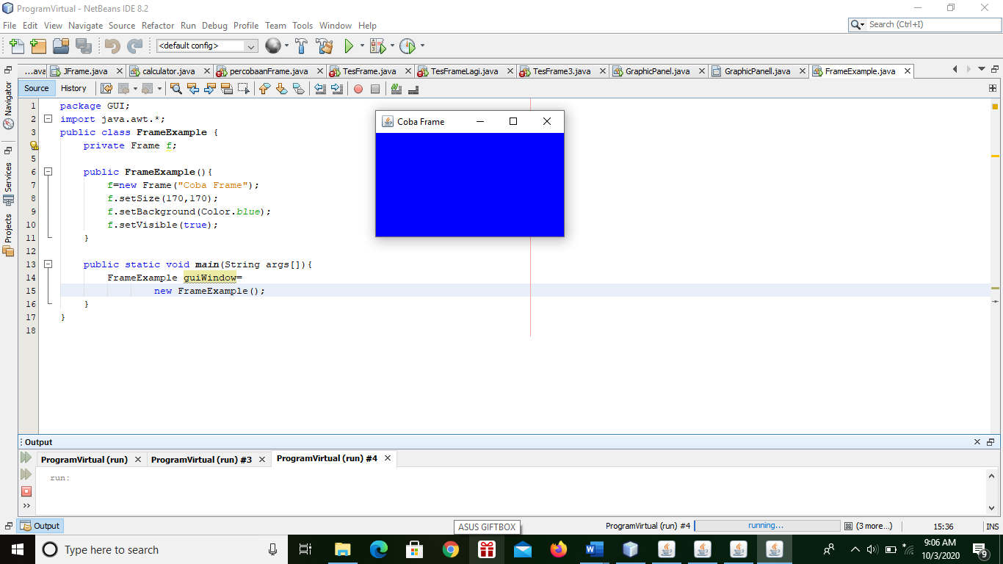

Tombol tutup pada frame tidak akan bekerja karena tidak akan mekanisme event handling yang ditambahkan didalam aplikasi.

Percobaan 3: Membuat frame dengan Panel.

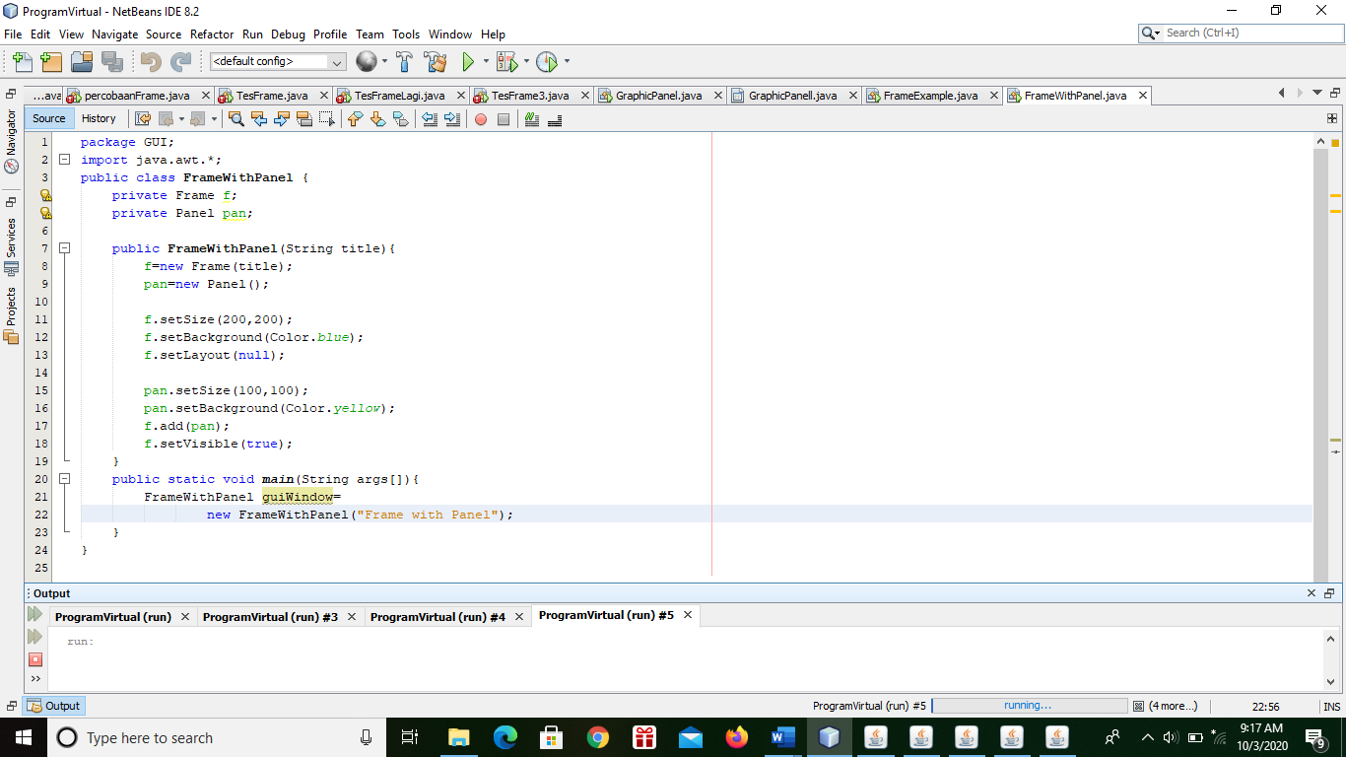

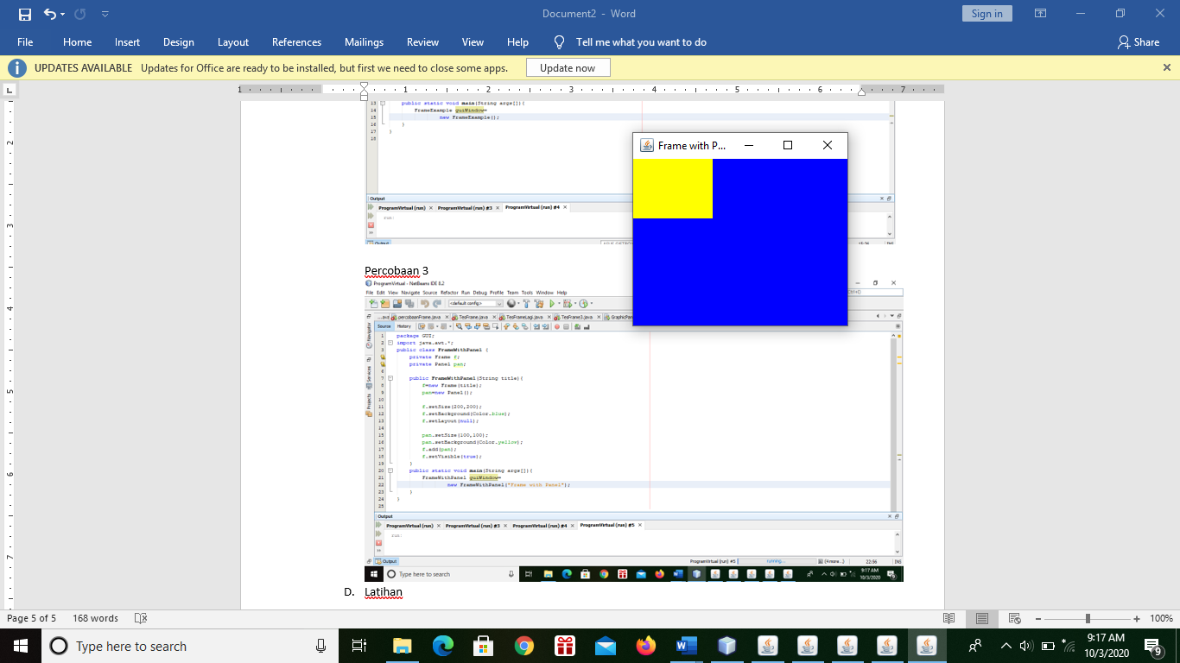

Private adalah data dan method hanya dapat diakses didalam kelas miliknya.

1. Tugas

Buatlah GUI yang menampilkan button OK dengan menggunakan AWT.

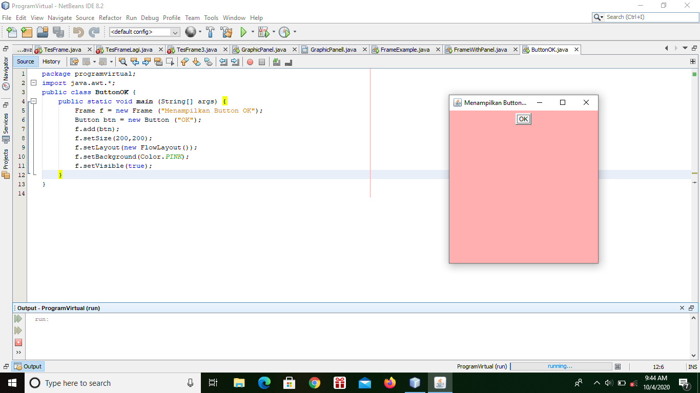

Import adalah kata kunci untuk melibatkan kelas-kelas lain yang akan terhimpun dalam package.

setSize adalah untuk memberikan ukuran panel yang digunakan untuk menampung seperti JButton. Public Static void main(String[] args) merupakan kode yang harus ada dalam pemrograman Bahasa java, karena tanpa kode ini maka program tidak akan mau berjalan, karena fungsi main dimana public pada bagian ini method-method bisa dipanggil dari dalam maupun luar kelas.